

VINO Y CAMBIO CLIMÁTICO

ADAPTACIÓN Y OPORTUNIDADES

( O DERECHOS Y DEBERES )

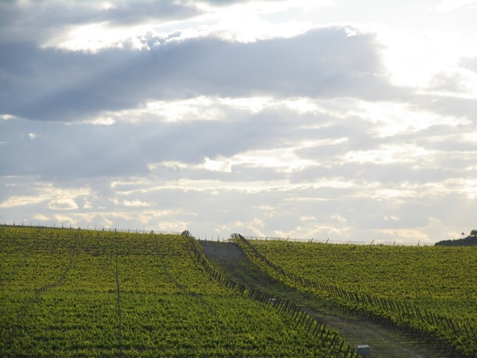

Íñigo Álvarez de Toledo, MSc

Agosto 2010

Introducción

El Cambio Climático (CC) ha pasado a ser incuestionable. Desde algunos sectores –honestamente o por interés- se plantean dudas sobre su origen antropocéntrico, pero han prácticamente desaparecido los que negaban que estamos metidos en este fenómeno.

El hecho de ir entrando en un período de cambio que afectará a todas las esferas humanas implica que nosotros, nuestra forma de pensar y sentir, nuestras actividades y hasta nuestros valores han de cambiar también.

Por un lado, para adaptarnos y aprovechar las oportunidades que puedan darse. Por el otro, por tener un papel que cumplir en la mitigación de las causas y los efectos negativos, por el bien de la sociedad a la que pertenecemos –que, al final, es el mundo.

Y esto constituye una obligación moral para los vitivinicultores. Lo es porque, más allá de las emisiones industriales que nos corresponden, somos responsables del CC, sobre todo como viticultores. A partir de ahí lo es porque o revertimos el proceso o lo potenciamos, siendo prácticamente imposible la neutralidad. Lo es porque tenemos el conocimiento y los medios para revertirlo. Y lo es también desde la perspectiva de nuestras empresas vitivinícolas, pues mitigar y adaptar nuestras actividades respecto al CC aporta sobre todo un gran valor a la base de las mismas, el suelo, beneficiándose toda la cadena hasta llegar al vino. Y después hay muchos otros elementos donde intervenir y del cual se obtienen beneficios y ahorros, a corto y largo plazo.

Por último, es una obligación moral de las empresas vitivinícolas porque seguramente es la actividad, fundamentada en la agricultura, de más sofisticación y prestigio, a la que tantas otras miran en cuanto a acceso a mercados y comunicación.

- EVIDENCIAS DE UN CAMBIO CLIMÁTICO

Según constata el Consorcio Deméter (integrado por 25 empresas españolas vinculadas al sector vitivinícola) en los últimos años, por parte de algunos viticultores y bodegueros, se vienen observando ciertos cambios en el proceso de maduración de la uva. Existe una tendencia a que se produzca un desfase entre la madurez en el contenido en azúcares, más temprana y la madurez de aromas y polifenoles, más tardía. De manera que resulta difícil determinar el punto óptimo de cosecha ya que si tenemos el grado probable adecuado, todavía no se ha alcanzado la máxima intensidad aromática y los taninos todavía son verdes. Este desfase supone un reto para los elaboradores ya que el consumidor prefiere vinos de aroma intenso, taninos maduros y menor grado alcohólico.

Los cambios observados se deben a las nuevas condiciones climáticas que coinciden con los resultados que, para España, se desprenden del estudio que sobre el cambio climático ha elaborado el Ministerio de Medio Ambiente en colaboración con la Universidad de Castilla la Mancha (Moreno 2005). El estudio prevé los cambios siguientes:

1. Tendencia progresiva al incremento de las temperaturas medias a lo largo del siglo, especialmente en los meses de verano.

2. Tendencia generalizada a una menor precipitación acumulada anual.

Tendencias generales

Todas las zonas vitivinícolas del mundo se verán seguramente afectadas. Desde Mendoza (por ejemplo http://www.lanacion.com.ar/nota.asp?nota_id=943999) a California, desde Australia a Sudáfrica, y por supuesto, Europa.

Las zonas vinícolas están en aquellas partes del mundo de clima definido como Mediterráneo y en las zonas subtropicales secas. Estas zonas se van ampliando al centro y norte de Inglaterra, a Dinamarca y, hacia el este, a Polonia, Rumanía, Bielorrusia y Ucrania. Las cosechas están aumentando en el sur de Inglaterra y en Brandenburgo. Evolución de la viticultura en el Reino Unido:

Hectáreas 80 196 350 917 872 1247 1500 3000?
Año 1972 1975 1980 1990 1999 2007 2008 2018

En Alsacia, el número de días con temperaturas medias de más de 10 grados (favorable a las actividad de las viñas) ha pasado de 170 días / año hacia 1970 a 210 al final del S.XX. En Burdeos la floración sucede entre 2 ó 3 semanas antes que hace 25 años y en el Valle del Rin las cosechas se llevan a cabo unas 4 semanas antes que hace 60 años.

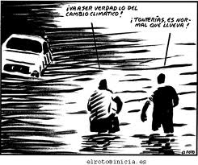
Iberoamérica

Un estudio de diciembre 2009, elaborado, a petición del Gobierno de México, por la Comisión Económica para América Latina y el Caribe (CEPAL) y el Banco Interamericano de Desarrollo (BID), - llamado "mini-Stern", en referencia al influyente informe del economista británico Nicholas Stern, del 2006, de gran impacto en la toma de conciencia sobre los costos económicos del Cambio Climático (CC) - asume que la temperatura en la región subirá entre el 1% y el 6%, en dependencia de cuán grandes sean las emisiones.
Por otro lado, las lluvias aumentarán entre un 5% y un 10% en algunas partes de la región y disminuirán entre un 20% y un 40% en otras.
Entre las conclusiones principales están:
- En ciertas zonas de Argentina, Chile y Uruguay se observa que un aumento moderado de la temperatura puede tener efectos positivos en el sector agrícola para ciertos horizontes de tiempo.
- Por el contrario, en regiones tropicales y en Centroamérica, el aumento de la temperatura deriva en impactos negativos que se incrementan paulatinamente.
En general, el cambio climático ocasionará presiones adicionales sobre los recursos hídricos en Argentina, Brasil, Chile, Ecuador y Perú, así como también en Centroamérica y el Caribe. Esto tendrá consecuencias negativas primordialmente sobre la producción agropecuaria y el uso de las represas hidroeléctricas.
El informe destaca el daño potencial de los desastres climáticos hasta el fin de siglo. En el período 2000-2008, estos desastres le costaron a América Latina un promedio de cerca de US$8.600 millones al año. El costo podría subir entre US$11.000 millones y US$250.000 millones al año, dependiendo del método de cálculo.
En cuanto a Chile concluyó que la parte central del país podría sufrir un descenso en las precipitaciones de cerca del 30% antes de 2100, lo que afectaría la cantidad de agua disponible para beber y para las plantas hidroeléctricas. Respecto a Uruguay estimó que el costo del cambio climático sería de aproximadamente el 10% del PIB en el período hasta 2050.

Sin embargo, dice que los costos de mitigación serán menores en países como Argentina, Chile y México; medianos para Brasil, Bolivia, Colombia, Perú y Ecuador, y altos para la República Dominicana, Panamá y Paraguay.

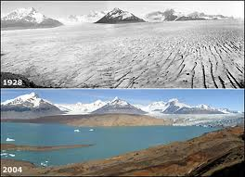
Evolución del Glaciar Viedma

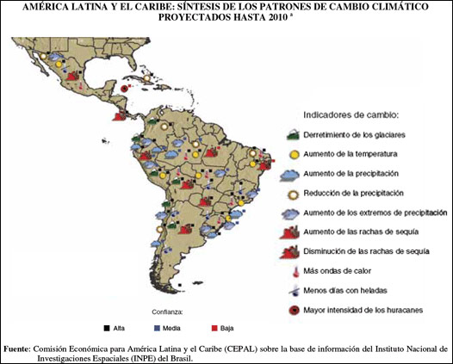

- CONSECUENCIAS PARA EL SECTOR

El futuro desafío fundamental para la industria del vino mundial será el Cambio Climático. Sus consecuencias directas (temperatura, precipitación, concentración de gases) e indirectas (gestión de recursos, eficiencia energética, producción sustentable o regenerativa, comunicación) afectarán a todos los aspectos de la misma.

El rápido crecimiento de la población y la consecuente disminución de tierra agrícola junto a un clima cambiante terminará ejerciendo presión en las zonas vitícolas por el uso de la tierra y otros recursos.

La forma de producir se verá por tanto afectada en el proceso de adaptación a las exigencias que ya empiezan a verse.

La población mundial habrá crecido, en el mejor de los casos a 8 mil 700 millones de personas en el 2050, y a 15 mil millones en el peor escenario (IPCC 2007).

¡ Agua !

El mayor desafío en el contexto del CC para muchas zonas vitivinícolas del mundo será la disponibilidad de agua.

Según el Panel Intergubernamental para el Cambio Climático, debido al
- aumento de temperaturas,
- aumento de radiación solar en muchos lugares,
- reducción de las precipitaciones, o
- mayor irregularidad de las mismas

se exacerbará la degradación del suelo y la desertificación.

La desertificación está frecuentemente acompañada por la salinización, que hoy afecta al 7% de la tierra y al 20-50% del suelo bajo irrigación. Además la irrigación supone el 70% del agua en uso en el mundo.

Todo esto significará una enorme presión sobre la tierra agrícola en general y bajo irrigación en particular, cuando no esté dedicada a la producción directa de alimentos.

La huella ecológica de todo el proceso que rodea a la producción y venta de un vino se viene analizando más bien parcialmente, centrándose en las emisiones de Carbono –pero sin incluir las emisiones provocadas por una gestión deficiente del suelo.

La huella del agua es también de creciente importancia y aún no se ha generalizado su incorporación a la gestión. Sin embargo, como ejemplo, España está exportando 189 Mm3 / año de agua al Reino Unido, capturada en productos relacionados con la producción de uvas.

Siempre hay que abrir una puerta al pensar ecológico:

La cuestión del agua no puede verse como independiente a otras cuestiones relacionadas con el clima: las emisiones de N2O y CO2 por tierras agrícolas contribuyen más que ninguna otra fuente al Efecto Invernadero, pero estas emisiones dependen del contenido en agua y de materia orgánica del suelo.
Por tanto Sostenibilidad no debe confundirse con conservar los métodos actuales, sino como un proceso continuo de adaptación a los eventos futuros, desde una perspectiva medioambiental, económica y social

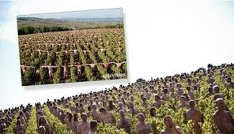

En octubre 2009, 713 personas se desnudaron en Burgundy para advertir al mundo sobre el impacto de la industria vitivinícola francesa en el Cambio Climático. Afortunadamente para ellos hacía sol!

Consecuencias en las calidades y estilos

- los inviernos serán más suaves;

- habrá menos heladas primaverales;

- los veranos serán más cálidos;

- habrá puntas de calor extremo;

- se adelantarán los cambios fisiológicos de las viñas y la recolección;

- la recolección se llevará a cabo bajo temperaturas más altas;

- quizás se use más agua;

- las plagas y enfermedades cambiarán;

- las variedades actuales no serán tan adecuadas desde la perspectiva del estilo y la calidad del vino.

¿Cómo responderán las viñas?

- el “stress” por temperatura será más común en las zonas calientes;

- las zonas frescas tendrán añadas más predecibles, las calientes menos;

- el aumento de CO2 incrementará la fotosíntesis;

- la formación del sabor se verá afectada.

La temperatura es el parámetro climático más importante respecto al estilo de vino y su calidad.

¿Qué cambios podemos esperar entonces en los vinos?

- los vinos serán más alcohólicos, con más alto PH y menor acidez natural;

- algunos vinos tintos perderán su color;

- algunos vinos perderán sus sabores;

- muchos vinos blancos perderán cualidades típicas de sus variedades;

- quizás aumente la proporción de vinos tintos frente a los blancos.

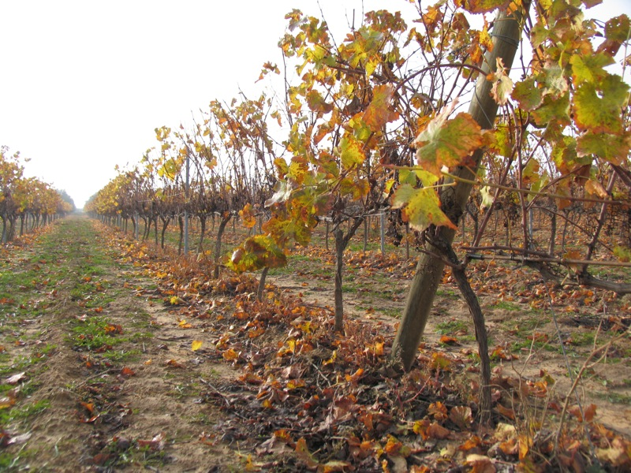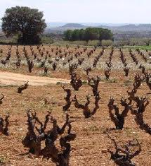
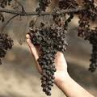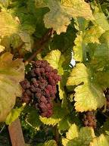

- MITIGACIÓN

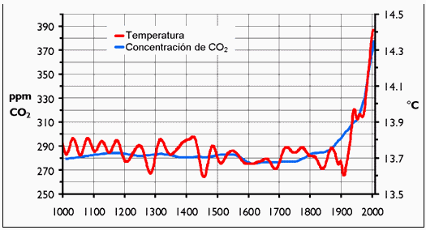

¡ La mitigación fundamental se debe dar en los suelos !

Aunque haya algunos que consideren que hay una duda razonable sobre la influencia de las emisiones de gases de efecto invernadero a la atmósfera, nadie puede negar que somos la causa de la degradación del suelo y del crecimiento de los desiertos en detrimento de tierras antaño fértiles.

Las emisiones de CO2 y otros Gases Efecto Invernadero por quema de combustibles fósiles no son las únicas causas del Cambio Climático, ni siquiera son la mayor causa.

Antiguas prácticas, que continúan hoy, degradan la tierra e incrementan el dióxido de carbono y otros GEI en la atmósfera, cuando antes fertilizaban el suelo. Este proceso de destrucción medioambiental ha aniquilado muchas civilizaciones antes de que se descubriera el carbón y el petróleo.

Por tanto, aunque mañana consiguiéramos cero emisiones de combustibles fósiles no evitaríamos la potencial catástrofe. La quema de pastos y de las sabanas continuaría, y la desertificación seguiría acelerándose con la incapacidad de los suelos para almacenar Carbono y agua: el clima continuaría cambiando.

La degradación del suelo y el Cambio Climático son inseparables. Por tanto es prácticamente inútil preocuparse sólo de las emisiones de GEI por la quema de combustibles fósiles y no de la pérdida de biodiversidad y degradación del suelo.

Es necesario mantenerlos cubiertos para aumentar la materia orgánica y la Vida en los mismos, y para almacenar el Carbono atmosférico. Incrementos relativamente pequeños en materia orgánica en grandes superficies de suelo conllevan millones de toneladas de Carbono almacenadas. Nuestra mayor esperanza de salvación (terrenal) radica aquí.

Cualquier incremento en la materia orgánica del suelo lleva a la mejora de la estructura del mismo, aumentando además la capacidad de infiltración y retención de agua. La cantidad de agua que puede almacenarse en suelos sanos hace ridícula la que contienen todas las presas del mundo.
Cuestión ésta de seguridad estratégica, en un mundo en el que se vaticina que las próximas guerras serán por el agua (lo cual no debe de extrañar en España).

Tal absorción, además, colabora no poco en la minimización de la frecuencia y severidad de las sequías e inundaciones y sus efectos, muchas veces causadas por la degradación del suelo y no por cambios en el régimen de precipitaciones.

La desnudez del suelo

El suelo desnudo durante gran parte del año degrada el mismo, y el uso de venenos y fertilizantes químicos de síntesis exacerba el problema. La agricultura industrial, que promociona ambas prácticas, ha obtenido impresionantes aumentos de producción en el corto plazo, pero se ha demostrado como destructora del suelo.

En todo el mundo la mayoría de las tierras agrícolas –incluidas las de regadío- han perdido la gran parte de su materia orgánica y vida, lo que está causando la más rápida erosión del suelo de la historia.

La agricultura industrial, en cuanto a ser emisora neta de Carbono, es un fracaso y no sólo, como suele contabilizarse, por las emisiones de la maquinaria usada, sino porque destruye la capacidad del suelo de almacenarlo.

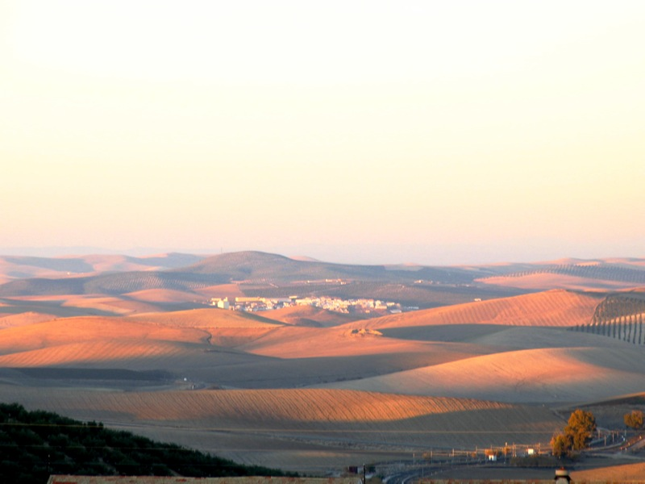
Tierra desnuda en octubre, en Córdoba, España

Pero con frecuencia la agricultura ecológica –y así certificada- no se diferencia tanto de la industrial al prescindir del uso de sustancias químicas sin corregir sus otros errores, siguiendo métodos que han hundido más de 20 civilizaciones durante la historia gracias a la pérdida de biodiversidad y a la desertificación.

La única agricultura posible ha de imitar a la Naturaleza:

- restaurando la salud del suelo,
- teniéndolo permanentemente cubierto,
- utilizando sistemas de policultura,
- combinando con vegetación natural en suficiente cantidad.

Estas formas de agricultura son verdaderamente revolucionarias frente a la convencional actual (incluyendo frecuentemente a la ecológica) que consiste en un solo cultivo, dejando el suelo desnudo entre plantas y filas, y totalmente desnudo durante largas temporadas anuales cuando se trata de tierra calma.

La FAO, en su lenguaje más diplomático, reclama una verdadera “revolución verde” capaz de detener el CC mediante la utilización de mejores prácticas agrícolas, y a la vez:

- mejorando el suelo,

- mejorando la calidad de los productos,

- mejorando la calidad del medio ambiente,

- favoreciendo la biodiversidad,

- conteniendo y revertiendo procesos erosivos,

- conteniendo la desertificación,

- compensando parte de las emisiones de maquinaria (de producción eléctrica, de producción industrial, de transporte).

Muchos científicos independientes consideran que todo el carbono emitido por el ser humano podría ser absorbido por las tierras agrícolas si son manejadas adecuadamente.

Agricultura de Carbono

Los sistemas agrícolas y ganaderos virtuosos que conservan y almacenan Carbono en los suelos ( la denominación en inglés es “carbon farming”, algo así como “agricultura y ganadería de cosecha de Carbono”) incluyen técnicas como:

- 100% de cobertura vegetal del suelo para evitar la acción erosiva del viento y del agua sobre él; además permite albergar mucha más vida microbiana.

- Gestión del pastoreo: el ganado es concentrado en un área poco tiempo pero con alta densidad, de forma que muerde las plantas de forma regular y hasta cierto punto, además de tumbar la vegetación muerta, remover el suelo, y fertilizarlo con sus excrementos.

- Dejar que crezcan hierbas naturales en los cultivos, combinándolas con los períodos “durmientes” de los mismos.

- No uso de elementos químicos de síntesis.

- Acolchado del suelo con paja u otra vegetación muerta. Esto protege al suelo del sol, el viento y la lluvia, permitiéndole el almacenamiento de agua y la formación de vida microbiana.

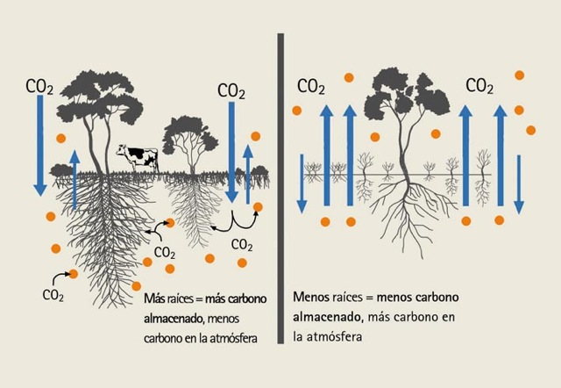

El arma de doble filo

Los suelos contienen las mayores reservas de Carbono en su ciclo terrestre, aunque varían, naturalmente, las valoraciones sobre su magnitud. Se considera que contienen 1.500 Gigatoneladas (1 GT = 1.000 millones de toneladas) de Carbono orgánico, aproximadamente el doble de la atmósfera, mientras que la vegetación contiene unas 600 GT.

Se estima que el potencial técnico de secuestro de Carbono en el suelo está entre 2.000 y 3.000 millones de toneladas métricas por año durante los próximos 50 años.

Esto significa haber recuperado para el suelo 50 partes por millón del Co2 en la atmósfera en el año 2.100 –fecha a la que pueden llegar muchos de nuestros hijos y nietos.

Con estos datos en la mano es fácil entender que tenemos un arma de doble filo de inmensas proporciones y potenciales consecuencias:

- Tenemos aún gran potencial de empeoramiento, haciendo, con nuestra agricultura “extractiva” industrial, escapar más Carbono a la atmósfera.

- Tenemos un gran potencial para remediar nuestra peligrosa situación con eficacia, rapidez, simplicidad, ningún riesgo y, además, bajo coste –cualidades todas éstas ajenas a los desbocados proyectos de geoingeniería.

Naciones Unidas maneja cálculos que llevan a las mismas conclusiones sobre las acciones a realizar. Esto debe llevar a (y se está discutiendo e incluso comienza a aplicarse en algún país) la asignación de fondos públicos, por ser un importantísimo servicio ambiental que requiere especial cuidado e inversiones.

La biodiversidad ineludible

Estas actividades significan, necesariamente, el aumento de la biodiversidad, contrariamente a los principios de la industria agroquímica convencional.

Un ejemplo que muestra todo un mundo para muchos insospechado: recientemente un experimento de maceta realizado en EEUU confirma que una hierba perenne con micorriza aumentó el carbono del suelo entre el 0´9% y el 1´6% en sólo 12 meses. Sin la micorriza no hubo aumento alguno en el mismo periodo.
La bacteria responsable de la formación de las micorrizas se inhibe ante la presencia de abonos nitrogenados, y desaparece con el usos de herbicidas.

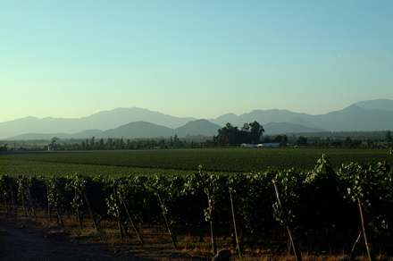
Propiedad biodinámica en Chile

Otros aspectos donde intervenir y mejorar

Hay, naturalmente, otras cuestiones a tener en cuenta. En Banrock Station, Australia, el amplio y ejemplar plan de mitigación incluye los siguientes objetivos:

• Reducir el uso de agua en un 50%

• Tener acolchado el 100% del suelo

• Poner en marcha una Política de Gestión Energética

• Medir y comunicar las emisiones de GEI

• Mantener sumideros y secuestro de Carbono

• Investigar sumideros de Carbono en la viña

• Firmar acuerdos públicos de reducción de GEI

• Desarrollar objetivos y estrategias de reducción de emisiones de GEI

• Lema: Good Earth, Fine Wine (Buena Tierra, Vino Excelente)

• Reducción de uso de agua

• Captura y reutilización del agua

• Obtención de ISO 14001

• Uso del empaquetamiento para aumentar la conciencia sobre la naturaleza e iniciativas conservacionistas.

• Reciclaje de embalaje

• Diseño arquitectónico eficiente

• Uso de energía solar

• Cada venta destina un porcentaje al apoyo de proyectos medioambientales

• Énfasis de los objetivos empresariales hacia el ahorro de agua, el secuestro de Carbono y la conservación de la biodiversidad.

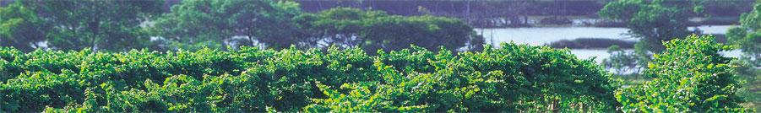
Viña y biodiversidad en Banrock Station

Un estudio clarificador

Un estudio de la G. d’Annunzio University of Chieti-Pescara (“Life cycle assessment and carbon footprint in the wine supply-chain”) ha identificado, utilizando el Análisis de Ciclo de Vida, los momentos de mayor impacto. Al ser vino ecológico no había impacto debido a químicos usados en la viticultura.

La conclusión es que la producción de las botellas es, de lejos, el aspecto de más impacto, alrededor del 70 % del total de GEI emitidos, y ello sin contar su transporte!

Las emisiones de CO₂ en el proceso de producción del vidrio varían en función de las cantidades de material reciclado utilizado. Las menores emisiones se producen cuando se utiliza vidrio reciclado para la producción de botellas, siendo en las botellas nuevas cuando la cantidad de CO₂ equivalente es 1,6 veces mayor.

Según el tipo de envase de vidrio que se utilice (peso y % de reciclado) la cantidad de CO₂ equivalente se puede multiplicar.

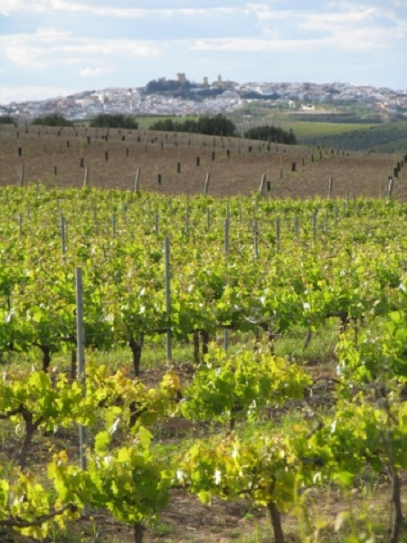

- ADAPTACIÓN

No hay adaptación útil sin mitigación.

Por ejemplo, está muy bien evitar unas toneladas de emisiones anuales, pero sobre todo es muy conveniente para una bodega el no depender de precios de electricidad que con toda probabilidad irán al alza, y además tener un suelo capaz de absorber Carbono, pues mejora su fertilidad y acumulación de agua. También podríamos entrar en la cuestión de la Comunicación, en un entorno de recursos escasos, como se mencionó antes.

Otro ejemplo: está muy bien la mitigación usando botellas más ligeras y con alto contenido de material reciclado (y no digamos volver, en ciertos casos, al re-uso), pero la bodega se beneficiaría más directamente gracias al presumible menor coste del transporte, y al acceso –gracias a la adecuada Comunicación- a mercados sensibles. Por cierto, los mercados más sensibles a las cuestiones medioambientales coinciden con los que compran vino –grupos de cierto nivel cultural y económico.

Y volviendo al llamado guru de los vinos australianos, Dr. Richard Smart, encontramos unas recetas sobre como proceder para adaptarnos:

Qué podemos hacer?

Simplemente cambiar de zona, o cambiar de variedades, y obviamente es más fácil cambiar de variedades.

- Necesitaremos nuevas variedades para las regiones calurosas.

- Las zonas frescas tienen un futuro mejor.

- Habrá nuevas regiones frescas en lugares como Inglaterra o Dinamarca.

Para lo que uno puede,

- Moverse hacia el norte (en el hemisferio norte).

- Moverse hacia zonas más altas.

- Quizás moverse hacia la costa.

Algunas prácticas en zonas calurosas

- Recolectar de noche

- Uso de vapor de agua para refrescar las viñas –pero requiere mucha agua.

- Cambiar variedades.

- Desarrollar nuevas variedades adaptadas a zonas muy calurosas.
Usar sistemas tradicionales, no modificaciones genéticas ! (“generosa en promesas, tacaña en resultados”)

Opciones en bodega, nuevos productos

- Alcohol: ajustes mediante “des-alcoholización”.

- PH: ajustes mediante electrodiálisis

- Análisis muy precisos para elegir la fecha de recolección.

- Diversificación: vinos de bajo alcohol (9%…0%), zumo de uva y otras bebidas basadas en ella.

- Tentación de producir “vinos 100% tecnológicos”: coloración, aromatización, ingeniería genética ( de nuevo , en ingles el original, “long on promises, short in results”)

Es necesaria una actitud de “gestión dinámica”, semana a semana. Y no imaginar que el Cambio Climático simplemente desaparecerá…

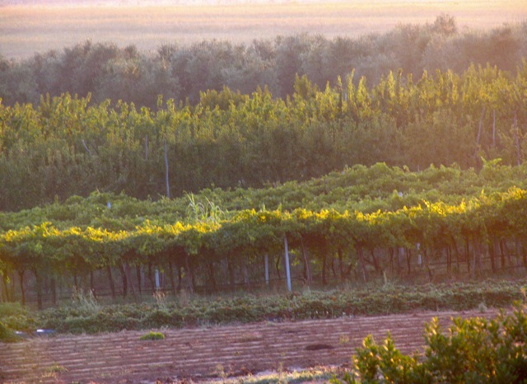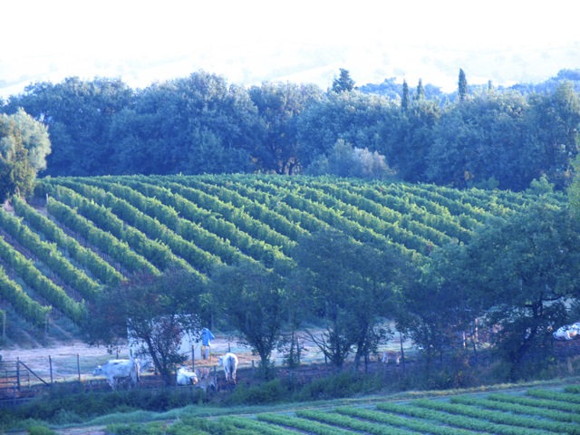

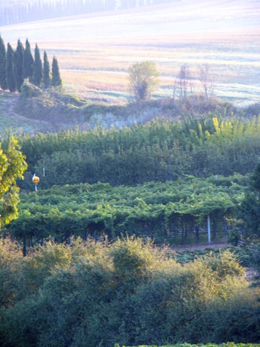 Diversidad, diversidad, diversidad, la necesaria garantía para la adaptación. Tres viñedos de “La Selva”, Toscana, Italia.

¿Otra viticultura?

Lo hasta ahora expuesto y el creciente interés – sobre todo en los mercados maduros- por productos naturales, sanos y que no dañen nuestro entorno nos lleva de forma muy natural a pensar en la viticultura ecológica / orgánica / biológica.

Hay una serie de beneficios perfectamente tangibles y medibles, como son

- Mejora de la calidad del suelo.

- Mejora de la calidad del vino gracias a cosechas equilibradas, especialmente cuando se trata de suelos inicialmente difíciles –poca materia orgánica, pobre estructura, pobre capacidad de infiltración y retención, desequilibrio en la proporción calcio / magnesio.

- Eliminación de elementos químicos de síntesis, sean pesticidas, herbicidas o
fertilizantes –lo cual tiene también sus consecuencias en el suelo.

- Mejora de la calidad de agua, superficial y subterránea.

- Mayor cantidad de predadores beneficiosos.

- Mejor salubridad de trabajadores y sus familias

- Mejora de la percepción pública por la ausencia de riesgo derivado del uso de
materiales tóxicos.

Sin embargo el hacer bien el trabajo de viticultor ecológico no debe de relajar la guardia, sobre todo en los aspectos no agrícolas. Un estudio de la Universidad de Zaragoza (España) mostraba que en la comparación de unas determinadas bodegas, la bodega ecológica producía cantidades de CO₂ superiores al cultivo convencional, concretamente del 22%. Aunque no tuviese en cuenta cuestiones como la capacidad de absorción de Carbono por parte de la producción agrícola ecológica, este estudio llama la atención.

Pero centrémonos en el suelo, ya que hemos apuntado importantes cuestiones referidas al mismo.

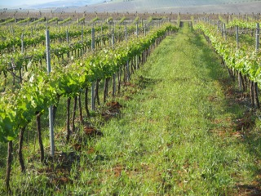

El suelo del viñedo

Los principios fundamentales en el manejo del suelo son, según establece el Instituto de Investigación en Agricultura Ecológica (FIBL) los siguientes.

a) Fertilidad

La materia orgánica estable es un factor fundamental para la mejora de la estructura del suelo y la fertilidad.

Una buena estructura del suelo permite a las raíces explorar en profundidad, aportando agua, nutrientes y oxígeno para los procesos metabólicos.

Un suelo vivo y bien equilibrado garantiza la salud de la planta y la expresión del terruño en los vinos.

b) Labores

Las labores del suelo tienen una gran influencia en su fertilidad. Las labores deben minimizarse para permitir al viñedo beneficiarse de un suelo estable y biológicamente activo.

Esto se consigue con abonos verdes, acolchado, siega, cobertura vegetal, fertilización ecológica, compost y preparación del suelo.

c) Manejo del suelo en zonas áridas y semi-áridas – Áreas de clima mediterráneo

- Evitar la competición por el agua y a la vez la erosión del suelo –uno de los grandes desafíos de la agricultura mediterránea.

- Mejora de la estructura del suelo para evitar la compactación.

- Incremento de la fertilidad del suelo =evita la carencia de nitrógeno en el zumo.

- Labores superficiales, alterne de calles.

- Cobertura vegetal durante todo el año, o todo el tiempo posible.

d) Cobertura vegetal

Hay cuatro tipos

* Leguminosas, para la fijación de nitrógeno y estímulo del crecimiento de la planta;

* Herbáceas, para ayudar a la agregación de la estructura del suelo y protección de la erosión;

* Especies que se usan para almacenar Carbono, limpiar el suelo y protegerlo, como mostazas y Caléndula;

* Especies que se plantan primordialmente como melíferas y hábitat de insectos, como Phacelia, Umbelliferae y Alyssum.

Muchas de estas plantas son también útiles para pasto de animales, cuyo uso bien hecho es una gran ventaja para la agricultura en general.

Este sistema es especialmente utilizado por viticultores biodinámicos, que usan ovejas y gallinas.

d) Agua y secuestro de Carbono

El manejo de suelo descrito tiene impactos muy positivos, como se ha mencionado, en el agua disponible (y por tanto en la adaptación al CC en cuanto a causante de menor agua disponible o lluvias irregulares y torrenciales).

Y en el fantástico secuestro de Carbono.

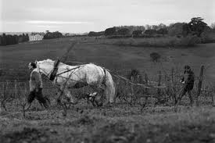
Labores en el famoso Coulee de Serrant

Cuestiones políticas

Desde una perspectiva más amplia se necesita la presión de la industria al gobierno para tener:

– Análisis transparente y riguroso de los impactos nacionales y regionales del CC, en sus diversas manifestaciones –técnica, medioambiental, social y económica.

– Comunicación de distintos escenarios probables y respuestas posibles.

– Los cambios legales necesarios.

El sector vitivinícola debe:

- Usar esta oportunidad para demostrar iniciativa en analizar, evaluar y comunicar opciones realistas de mitigación y adaptación.

– Establecer alianzas con científicos y organizaciones conservacionistas, beneficiándose de sus capacidades y evitando que estos sectores tengan el liderazgo en el proponer qué hacer y cómo llevarlo a cabo, sin la visión del productor.

Profundización y Referencias

Dr. Richard Smart: Global Warming and its impacts on vines and viticulture. Presentación en Cambio Climático y Vino 2008

Rattan Lal (Editor): Soil Carbon Sequestration and the Greenhouse Effect. 2009
Encyclopedia of Soil Science. 2006
Soil Erosion And Carbon Dynamics. 2005

Allan Savory: Manejo Holístico. INE. México. 2005

Jared Diamond: Colapso. Por qué unas sociedades perduran y otras desaparecen.
Ed. Debate. 2006

Iñigo Álvarez de Toledo, MSc: Abonos verdes y restauración de suelos.
En www.ideaa.es/wp/archives/342

Iñigo Álvarez de Toledo, MSc: Carbono y suelo, el estado de la cuestión.
* En http://www.ideaa.es/wp/archives/2371
* En Vida Rural, mayo 2010
* En Ecohabitar, nº 25 primavera 2010

www.ideaa.es/wp/archives/category/agricultura-y-campo/olivares-y-vinedos

www.ideaa.es/wp/archives/category/agricultura-y-campo/suelos-y-carbono

Sobre las civilizaciones antiguas, ver: www.ideaa.es/wp/archives/870

Presentaciones y conferencias en Ecosostineble Wine 2010

Presentaciones y conferencias Cambio Climático y Vino 2008

PNUMA (Programa de Naciones Unidas para el Medioambiente): The Natural Fix www.grida.no/publications/rr/natural-fix/page/3723.aspx

FAO (Food and Agriculture Programme): www.fao.org/corp/google_result/es/?cx=018170620143701104933%3Apvqiwqrhhhq&q=suelos++carbono&x=0&y=0&cof=FORID%3A9#1073

www.banrockstation.com

www.fivs.org

www.fibl.org/

www.cepal.org

www.uclm.es

www.ipcc.ch

www.coulee-de-serrant.com

Iñigo Álvarez de Toledo y Alvear, de familia de bodegueros, tiene una Maestría en Ecología Humana por la Universidad de Edimburgo. Ha sido fundador de IDEAA en el 2002, permaneciendo como su director desde entonces. La organización se dedica fundamentalmente a desarrollar y aplicar sistemas para la regeneración de suelos agrícolas y ganaderos dentro de ecosistemas mediterráneos, obteniendo productos de gran calidad y teniendo como visión última la invulnerabilidad a la inestabilidad climática.
Para obtener más información puede escribir a ideaa@ideaa.es o visitar www.ideaa.es

